ANIME BÁ QUYỀN (P)
Anime Supremacy / ハケンアニメ！
2022 | 128 phút | phim màu – colors | chuyển thể - live action
Đạo diễn | Director: Yoshino Kohei
[ DIỄN VIÊN | CAST ]
Yoshioka Riho - Saito Hitomi  Nakamura Tomoya - Oji Chiharu | Emoto Tasuku - Yukishiro Osamu  Ono Machiko - Arishina Kayako
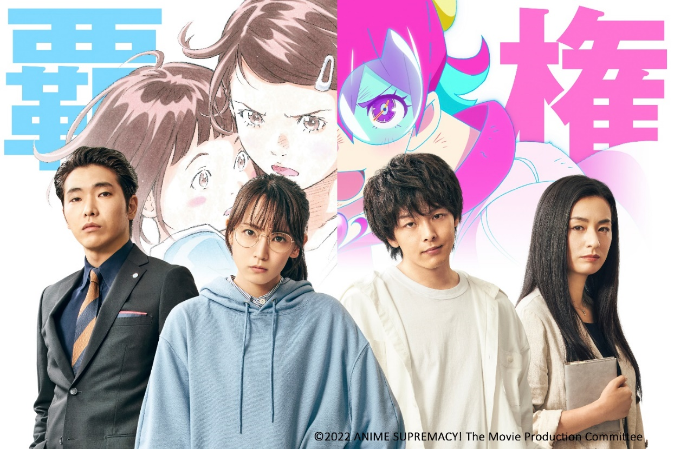
[ Nội dung | synopsis ]
Hitomi làm việc cho một công ty sản xuất phim hoạt hình Nhật Bản và cuối cùng cũng nhận được bộ phim đầu tay do mình làm đạo diễn. Khó khăn chồng chất khó khăn khi cô phải làm việc chung với một nhà sản xuất khó tính cùng đội ngũ nhân viên thiếu tinh thần hợp tác của anh ta. Không chỉ có vậy, thách thức lại như được nhân đôi khi tác phẩm do cô đạo diễn sẽ lên sóng cùng khung giờ với tác phẩm mới đầy hứa hẹn của vị đạo diễn lẫy lừng Chiharu. Một cuộc đối đầu nảy lửa sẽ xảy ra khi cả hai cùng hướng về mục tiêu cao nhất: “Anime Bá Quyền”.  Bộ phim được chuyển thể từ tác phẩm truyện tranh nổi tiếng cùng tên đã tái hiện một cách đầy đủ và chân thực về thế giới phim hoạt họa có một không hai của Nhật Bản cùng sự hấp dẫn đầy mê hoặc của dòng phim này. Khán giả nhớ đừng bỏ lỡ cuộc đọ sức giữa hai ngôi sao nổi tiếng Yoshioka Riho và Nakamura Tomoya nhé! | Hitomi works at an anime production company and finally gets to make her directorial debut. But she struggles endlessly with the demanding producer and gaining the cooperation she needs from the production staff. Moreover, Hitomi's anime occupies the same timeslot as the hotly anticipated new anime from genius director Chiharu. Sparks fly as they head for a showdown!  This exciting drama is a live-action movie, and yet it amply captures the fascination of anime through the unique anime story worlds. Don't miss this duel between popular stars Yoshioka Riho and Nakamura Tomoya!

